河南开封科技传媒学院实验报告
••••••••••••••••••••••••••••••••• 密 ••••••••••••••••••••••••••••••••• 封 ••••••••••••••••••••••••••••••••• 线 •••••••••••••••••••••••••••••••••
2025-2026学年第二学期
姓名： | 李欣颐 |  | 学号： | 2336091033 | 专业： | 数据科学与大数据技术
所在学院： |  | 信息工程学部 |  |  | 指导老师： |  | 张国强
实验时间： |  | 2026-4-13 |  |  | 实验地点： |  | 信工楼03331
课程名称： |  | 高级应用程序开发(JavaEE)
实验题目： |  | SpringBoot整合Ehcache缓存
实验目的：
1：理解Ehcache缓存机制的特点
2：了解springboot框架下Ehcache缓存的作用特点能够熟练完成缓存案例
3：掌握postman工具的基本用法

- 实验内容：
1：按照课堂讲解案例，结合PPT和代码截图，完成SpringBoot整合Ehcache缓存的操作
2：简述：Springboot项目中Ehcache缓存的作用
Ehcache 缓存可以减少数据库查询次数，提升接口响应速度，降低系统负载，让高频访问的数据直接从缓存读取，不用反复查询数据库。

- 实验代码：
package com.edu.demo16.controller;
import com.edu.demo16.entity.Book;
import com.edu.demo16.service.BookService;
import org.springframework.beans.factory.annotation.Autowired;
import org.springframework.web.bind.annotation.PathVariable;
import org.springframework.web.bind.annotation.RequestMapping;
import org.springframework.web.bind.annotation.RestController;
@RestController
@RequestMapping("/book")
public class BookController {
@Autowired
private BookService bookService;
@RequestMapping("/findById/{id}")
public Book findById(@PathVariable Integer id){
//根据id查询图书信息
return bookService.findById(id);
}
@RequestMapping("/editById/{id}/{name}")
public Book editById(@PathVariable Integer id,@PathVariable String name){
//根据id修改图书的名称
return bookService.updateById(id,name);
}
@RequestMapping("/delById/{id}")
public void delById(@PathVariable Integer id){
//根据id删除图书信息
bookService.delById(id);
}
}

package com.edu.demo16.dao;
import com.edu.demo16.entity.Book;
import org.springframework.data.jpa.repository.JpaRepository;
public interface BookRepository extends JpaRepository<Book, Integer> {
}

package com.edu.demo16.entity;
import javax.persistence.*;
import java.io.Serializable;
@Entity
@Table(name="book")
public class Book implements Serializable {
@Id
@GeneratedValue(strategy = GenerationType.IDENTITY)
private Integer id; //图书编号
private String name; //图书名称
private String author; //图书作者
private String press; //图书出版社
private String status; //图书状态
public Integer getId() {
return id;
}
public void setId(Integer id) {
this.id = id;
}
public String getName() {
return name;
}
public void setName(String name) {
this.name = name;
}
public String getPress() {
return press;
}
public void setPress(String press) {
this.press = press;
}
public String getAuthor() {
return author;
}
public void setAuthor(String author) {
this.author = author;
}
public String getStatus() {
return status;
}
public void setStatus(String status) {
this.status = status;
}
public Book() {
}
public Book(Integer id, String name, String author, String press, String status) {
this.id = id;
this.name = name;
this.author = author;
this.press = press;
this.status = status;
}
@Override
public String toString() {
return "Book{" +
"id=" + id +
", name='" + name + '\'' +
", author='" + author + '\'' +
", press='" + press + '\'' +
", status='" + status + '\'' +
'}';
}
}

package com.edu.demo16.service;
import com.edu.demo16.entity.Book;
import org.springframework.cache.annotation.CacheConfig;
import org.springframework.stereotype.Service;
public interface BookService {
public Book findById(Integer id);
public Book updateById(Integer id,String name);
public void delById(Integer id);
}

package com.edu.demo16.service;
import com.edu.demo16.dao.BookRepository;
import com.edu.demo16.entity.Book;
import org.springframework.beans.factory.annotation.Autowired;
import org.springframework.cache.annotation.CacheConfig;
import org.springframework.cache.annotation.CacheEvict;
import org.springframework.cache.annotation.CachePut;
import org.springframework.cache.annotation.Cacheable;
import org.springframework.stereotype.Service;
@Service
@CacheConfig(cacheNames = "book") // 类上统一配置，方法上可以省略value
public class BookServiceImpl implements BookService {
@Autowired
private BookRepository bookRepository;
// 方法上可以省略value，直接用类上的book；也可以显式写value = "book"
@Cacheable(key = "#id")
public Book findById(Integer id) {
Book book = bookRepository.findById(id).get();
return book;
}
@CachePut(key = "#id") // 取方法入参id，和@Cacheable保持一致
public Book updateById(Integer id, String name) {
Book book = this.findById(id);
book.setName(name);
return bookRepository.save(book);
}
@CacheEvict(key = "#id")
public void delById(Integer id) {
bookRepository.deleteById(id);
}
}

package com.edu.demo16;
import org.springframework.boot.SpringApplication;
import org.springframework.boot.autoconfigure.SpringBootApplication;
import org.springframework.cache.annotation.EnableCaching;
@SpringBootApplication
@EnableCaching
public class demo16Application {
public static void main(String[] args) {
SpringApplication.run(demo16Application.class, args);
}
}

spring:
datasource:
url: "jdbc:mysql://localhost:3306/chcache?\ characterEncoding=utf-8&serverTimezone=Asia/Shanghai"
username: root
password: 123456
jpa:
show-sql: true
cache:
type: ehcache
ehcache:
config: classpath:ehcache.xml

<?xml version="1.0" encoding="UTF-8"?>
<ehcache xmlns:xsi="http://www.w3.org/2001/XMLSchema-instance"
xsi:noNamespaceSchemaLocation="https://ehcache.org/ehcache.xsd"
updateCheck="false">
<!--缓存进行持久化，关启程序缓存仍然有效！-->
<diskStore path="D:\ehcache"/>
<!--此处指定了缓存名称！！！-->
<cache
name="book"
eternal="true"
diskPersistent="true"
maxElementsInMemory="1000"
overflowToDisk="false"
memoryStoreEvictionPolicy="LRU">
<bootstrapCacheLoaderFactory class="net.sf.ehcache.store.DiskStoreBootstrapCacheLoaderFactory"
properties="bootstrapAsynchronously=true"/>
</cache>
</ehcache>

3.实验结果截图及实验总结：
- ：截图
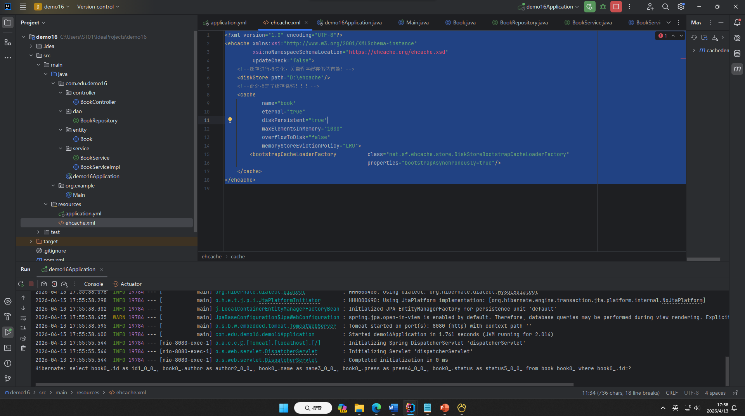

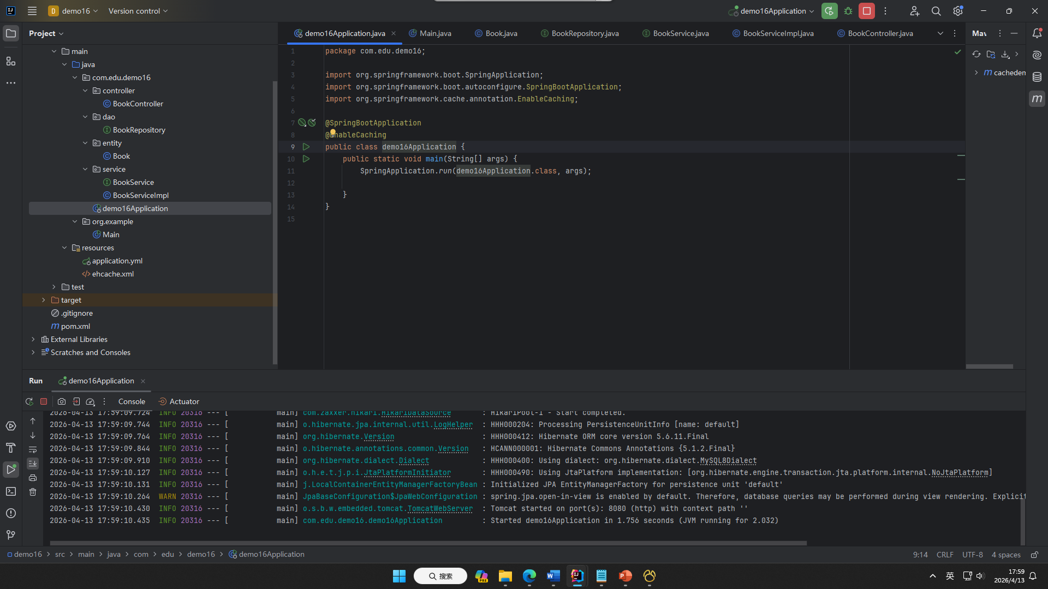

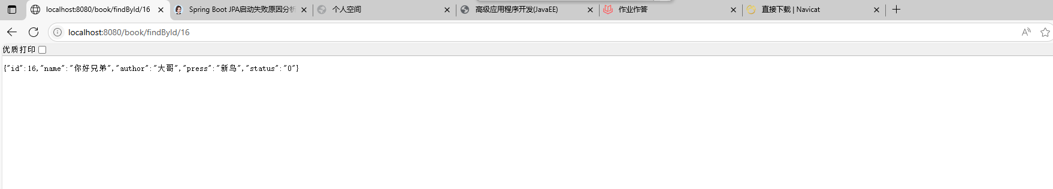

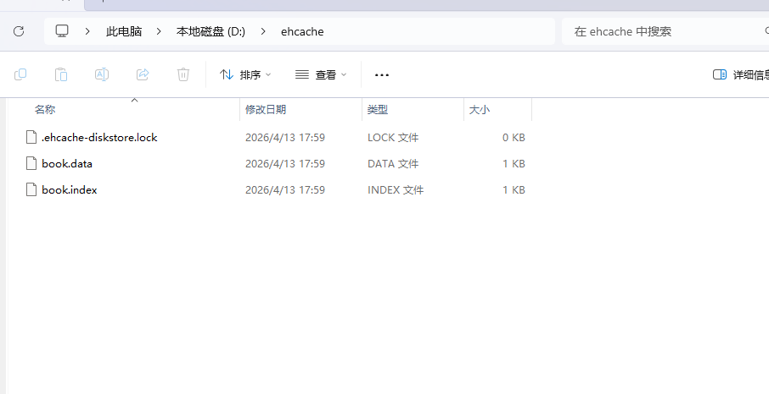
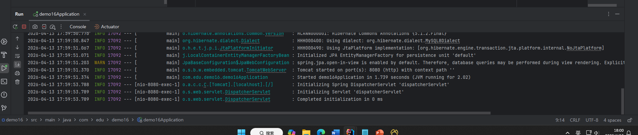

- ：总结（1：本次课遇到什么问题；2：你是如何解决的）
Ehcache 缓存可以减少数据库查询次数，提升接口响应速度，降低系统负载，让高频访问的数据直接从缓存读取，不用反复查询数据库。
本次实验完成了 SpringBoot 与 Ehcache 缓存的整合，通过@Cacheable等注解实现了数据缓存功能，有效优化了数据查询效率。实验中遇到了缓存名称不匹配、实体类注解错误等问题，修复后成功运行，加深了对 Spring 缓存机制的理解。

得分：
批改时间:
批阅人:张国强

